Mekényes Község Önkormányzat
Polgármesterétől
7344 Mekényes, Fő utca 115.
Tel: 72/459-672
E-mail: onkormanyzat@mekenyes.hu
www.mekenyes.hu

TÁJÉKOZTATÓ
szociális tűzifa igényléséről

Mekényes Község Önkormányzata támogatási kérelmet nyújtott be a belügyminiszter pályázati felhívására települési önkormányzatok szociális célú tüzelőanyag vásárlásához kapcsolódó támogatás igényélése céljából. A Belügyminiszter támogató döntést hozott, így Mekényes Község Önkormányzata
28 erdei m³ keménylombos szociális tűzifa vásárlására kapott támogatást.

A szociális ellátásokról szóló 5/2021. (VIII.10.) önkormányzati rendelet 39.§- a tartalmazza a szociális tűzifa igénylésére vonatkozó helyi szabályokat:

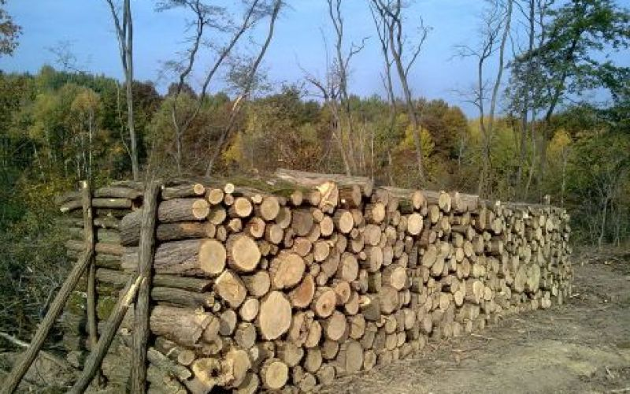
Az önkormányzat vissza nem térítendő természetbeni támogatást, szociális célú tüzelőanyagot (tűzifát) biztosít rászoruló személyeknek.
Azonban a belügyminisztérium által kiírt pályázat és a helyi rendeletben foglaltak szerint a kérelmeket úgy kell elbírálni, hogy előnyt élvez az a kérelmező, aki a kérelem benyújtásának időpontjában
a) az Szt. szerint aktív korúak ellátására jogosult,
b) az Szt. szerint időskorúak járadékára jogosult,
c) - tekintet nélkül annak természetbeni vagy pénzbeli formában történő nyújtására – települési támogatásra (e támogatásban részesülők közül különösen a lakhatáshoz kapcsolódó kiadások viselésével kapcsolatos támogatásban részesülő élvez előnyt) jogosult,
d) a gyermekek védelméről és a gyámügyi igazgatásról szóló törvényben szabályozott halmozottan hátrányos helyzetű gyermeket nevelő család.

A szociális célú tüzelőanyag támogatás ugyanazon lakott ingatlanra háztartásonként egy jogosultnak állapítható meg, egy fűtési idényben csak egy alkalommal (kivéve kihűlés vagy fagyhalál veszélyének fennállását) kizárólag természetbeni ellátás formájában legfeljebb 5 m³ mennyiségben függetlenül a lakásban élő személyek számától. Amennyiben egy ingatlanról több kérelem érkezik, az elbírálás a kérelem beérkezésének sorrendjében történik.
Kihűlés vagy fagyhalál veszélyének észlelése esetén a Szociális Gondozási Központ Családsegítő és Gyermekjóléti Szolgálata családgondozójának javaslata alapján szociális célú tüzelőanyag (tűzifa) juttatás iránti eljárás hivatalból is indítható.

Nem jogosult szociális célú tüzelőanyag támogatásra – függetlenül attól, hogy az elbírálásnál előnyt jelentő ellátásra jogosult–
a) az a személy, aki erődgazdálkodó, erdőtulajdonos és az elmúlt 2 évben engedéllyel fakitermelést végzett, vagy
b) az a személy, aki olyan ingatlan vonatkozásában nyújt be kérelmet, mely tűzifával egyáltalán nem fűthető.

A támogatás megállapítása iránti eljárás az e rendelet 4. melléklete szerinti kérelemre indul. A kérelmek benyújtásáról szóló hirdetményt a pályázat támogatásáról szóló döntés Önkormányzattal való közlését követő legkésőbb 15. napon kell közzétenni a helyben szokásos módon. A szociális tüzelőanyag támogatás iránti kérelmek benyújtására 30 napos határidőt kell biztosítani. A hirdetmény közzétételéről a polgármester köteles gondoskodni. A kérelmeket a Mágocsi Közös Önkormányzati Hivatalba kell benyújtani. A határidő elmulasztása jogvesztő.

A kérelem benyújtásának feltétele nincs, a kérelmet bárki benyújthatja, aki tűzifával fűthető ingatlanban él.
A kérelmeket
2022. október 6. napjától

2022. november 4. napjáig

lehet benyújtani a Mágocsi Közös Önkormányzati Hivatalban, vagy a Mekényesi Teleházban.

A kérelem elbírálását segíti, ha a jövedelemről szóló nyilatkozatot („zöld vonalas” nyugdíj igazolás), illetve az aktív korúak ellátására, időskorúak ellátására való jogosultságról szóló határozat másolatát csatolják, vagy az iratot a kérelem benyújtásakor bemutatják.

A határidő elmulasztása jogvesztő.

A kérelmeket legkésőbb a benyújtásra nyitva álló határidő utolsó napját követő 30 napon belül – azaz 2022. december 4. napjáig- a Mekényes Község Önkormányzat Képviselő-testülete bírálja el.

A szociális célú tüzelőanyag átvételét a jogosult a rendelet mellékletét képező átvételi elismervény aláírásával igazolja. A tüzelőanyag házhoz-szállításáról legkésőbb 2023. február 15. napjáig az Önkormányzat térítésmentesen gondoskodik.

A kérelem nyomtatvány a Mágocsi Közös Önkormányzati Hivatalban, a Mekényesi Teleházban és a www. mekenyes.hu honlapon elérhető.
További tájékoztatást nyújt: Stadlerné Dósa Anita ügyintéző (72/451-110 /18 mellék; szoc@magocs.hu).

Mekényes, 2022. október 3.

László-Legedi Jánosné
polgármester

